**2020年北京市海淀区初三二模地理试卷及答案**

**一、选择题**

（本大题共40小题，每小题1分，共40分）

1. 2020年北京市中考时间为7月17日~19日，比往年推迟了近一个月。下图为不同节气地球在公转轨道

上的位置示意图。读图，完成下列各题。

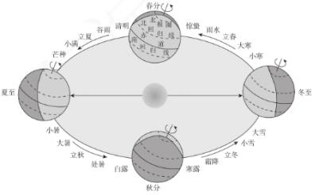

（ 1 ） 2020年北京中考时间最接近

A. 立夏 B. 夏至 C. 大暑 D. 处暑

（ 2 ） 2020年北京中考期间

A. 白昼时间变长 B. 正午旗杆影子变长

C. 日落时间变晚 D. 日出时间变早

（ 3 ） 下列节气中，太阳直射点位于北半球的是

A. 谷雨 B. 雨水 C. 立春 D. 霜降

（ 4 ） 下列传统节日为二十四节气之一的是

A. 春节 B. 清明节 C. 端午节 D. 中秋节

答案 （ 1 ） C

（ 2 ） B

（ 3 ） A

（ 4 ） B

（ 1 ）

1



2020年的立夏是5月5日，夏至是6月21日，大暑是7月22日，处暑是8月22日。 如果不知道节 气对应的具体日期，则可以进行模糊判断。 中考期间为夏至（通常为6月22日）后，秋分 （通常为9月23日）前，所以先排除A和B。 夏至至秋分的3个月间有5个节气，平均半个月

有一个节气。 7月17一 19日大约和夏至日相差一个月，所以对应节气最接近的为大暑。

（ 2 ） 中考为7月17一 19日，正值夏至后，秋分前。 太阳直射点位于北半球，并不断南移。 在此期

间，北京的白昼时间变短，A错误。 北京位于北回归线以北，正午旗杆影子变长，B正确。

日落时间变早， C错误。日出时间变晚， D错误。

（ 3 ） 每年春分至秋分，太阳直射点位于北半球。 如图所示，在这段时间内的节气是谷雨。

（ 4 ） 春节是农历新年，标志着一年的开始，与节气无关，A错误。 清明节源自上古时代的祖先

信仰与春祭礼俗，兼具自然与人文两大内涵，既是自然节气点，也是传统节日，B正确。

端午节为每年农历五月初五， 由上古时代祭龙演变而来，与节气无关，C错误。 中秋节为

每年农历八月十五，由上古时代秋夕祭月演变而来，与节气无关， D错误。

2. 温带地区四季分明，秋季是由夏入冬的过渡季节。 随着秋季到来，树木变幻出多彩的颜色。 下图是

美国本土赏秋地图。读图，完成下列各题。

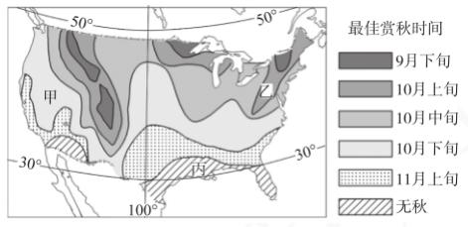

（ 1 ） 图示地区入秋时间的分布规律大致为

A. 南部早，北部晚 B. 南部晚，北部早 C. 东部早，西部晚 D. 东部晚，西部早

（ 2 ） 甲、乙两地入秋时间不同的主要影响因素是

A. 纬度位置 B. 距海远近 C. 地形地势 D. 人类活动

（ 3 ） 下图中最可能表示丙地气候特点的是

A. B.

2

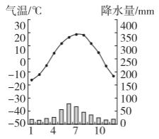

C. 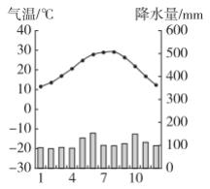

（ 4 ） 甲地入秋时，北京地区可能出现的景象是

A. 柳絮飘飞 B. 荷叶田田

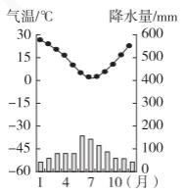

D. 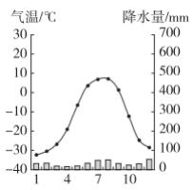

C. 枫叶正红 D. 千里冰封

答案 （ 1 ） B

（ 2 ） C

（ 3 ） C

（ 4 ） C

（ 1 ）如图所示，美国各地入秋最佳赏秋时间大致由北到南，时间逐渐延后，因此推测其

入秋时间的分布规律大致南部晚，北部早。

（ 2 ） 甲乙两地纬度大致相同， 因此入秋时间差异与纬度关系不大，排除选项A；两地距离海洋

距离也大致相等，排除选项B ； 甲地位于美国西部山地高原上，地势较高，受从极地北来 的干冷气流影响较小， 因此入秋时间较晚。 乙地位于低缓的阿巴拉契亚山脉上，寒冷气流 从中央大平原畅通无阻，该地受影响较大，入秋时间较早。 因此选项C正确。 人类活动对 入秋时间影响有限，排除D选项。

（ 3 ） 丙地位于墨西哥湾沿岸，纬度较低且海拔较低，地势平坦，夏季主要受来自墨西哥湾的暖

湿气流影响，气温较高，冬季主要受北冰洋南下的干冷气流影响，较为寒冷。 属于亚热带 湿润气候。 选项A冬季气温低于-10摄氏度，属于温带气候特征，不符合亚热带气候特征， 故排除选项A。 选项B最高温出现在1月，为南半球气候特点，故排除选项B 。 选项C夏季高

温，冬季温和，全年湿润，符合亚热带湿润气候特征，故选项C正确。 选项D冬季严寒，夏

季气温不超过10摄氏度，属于亚寒带或寒带气候，故排除选项D。

（ 4 ） 甲地最佳赏秋时间大约是10月下旬，推测其入秋时间大约在10月，此时北京也处于入秋时

节，可能出现枫叶正红的景象。所以选项C正确。

3. 下列城市名称的字体设计蕴含了当地独特的地域文化元素。据此，完成下列各题。



（ 1 ） 繁花似锦、四季如春的“春城”是

A. ① B. ② C. ③ D. ④

（ 2 ） 以上城市与其所在省区及简称对应正确的是

A. ①——云南省——云 B. ②——浙江省——浙

C. ③——江苏省——苏 D. ④——青海省——青

（ 3 ） 我国人口分布不均匀，以上四个城市所在省区人口密度最小的

A. ① B. ② C. ③ D. ④

（ 4 ） 关于四个城市的叙述，正确的是

A. ①—所在省区少数民族众多，是自治区

B. ②—历史悠久，是黄河流域的文化古城

C. ③—西湖的三潭映月是著名的旅游景观

D. ④—当地气候湿热，是我国水稻主产区

答案 （ 1 ） A

（ 2 ） A

（ 3 ） D

（ 4 ） C

4

（ 1 ）昆明位于我国云南省，地处低纬度高原，夏无酷暑，冬无严冬，且四季阳光充足，

是四季鲜花常开的“植物王国” ，所以被誉为“春城”。选A。

（ 2 ） A 选项： 昆明位于云南省，该省的简称为云，A正确；

B 选项： 南京位于江苏省，该省的简称为苏，B错误；

C 选项： 杭州位于浙江省，该省的简称为浙，C错误；

D 选项： 拉萨位于西藏自治区，该自治区的简称是藏，D错误。

（ 3 ） 西藏因为地处高原，气候条件恶劣，大部分地区不适宜人类生存，所以人口密度最低。 201 8年西藏自治区的人口密度仅为2.1人/平分公里。选D。

（ 4 ） A 选项： 云南是中国民族种类最多的省份，除了汉族外，还有25个少数民族，但它并非自

治区，A错误；

B 选项： 南京作为六朝古都，是一座拥有历史气息的文化古城，但是其位于长江流域，B错误；

C 选项： 西湖位于杭州，其中的三潭映月是非常著名的旅游景观，C正确；

D 选项： 拉萨地处青藏高原，气候为高原山地气候，降水少，且是我国青稞的生产区，故 D错误。

4. 如图为中东地区石油外运主要航线示意图。读图，完成下面问题。

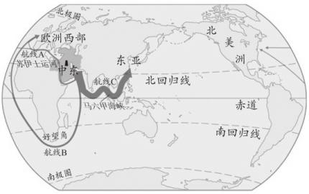

（ 1 ） 世界石油储量最丰富的地区主要位于

A. 波斯湾沿岸 B. 地中海沿岸 C. 东海沿岸 D. 日本海沿岸

（ 2 ） 由图可知，中东地区石油主要运往

①大洋洲

②北美洲

③亚洲

④欧洲

A. ①②③ B. ①②④ C. ①③④ D. ②③④

（ 3 ） 下列对石油资源的叙述正确的是

A. 是可再生资源，要加大开发力度 B. 是非可再生资源，要禁止开发

C. 是可再生资源，要注意保护和培育 D. 是非可再生资源，要珍惜和节约使用

答案 （ 1 ） A

（ 2 ） D

（ 3 ） D

（ 1 ）如图所示，世界上石油储量最丰富的地区，也是生产石油最多的地区，在中东地

区，该地位于波斯湾沿岸。A正确。

（ 2 ） 如图所示， 中东地区石油主要通过马六甲海峡运向东亚，通过苏伊士运河或好望角运向欧

洲和北美洲，D正确。

（ 3 ） 石油是非可再生能源，但石油是制造业、 能源产业的重要原料，直接禁止开发不符合现实

需要，应逐步采用其他能源资源进行替代，珍惜和节约使用石油资源。D正确。

5. 下图为2019年12月澳大利亚的森林大火高风险地区示意图。读图，完成下列各题。

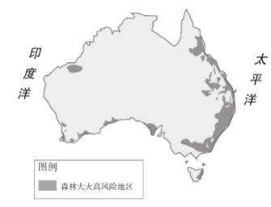

6

（ 1 ） 图中森林大火高风险地区主要位于

①澳大利亚大陆东部

②太平洋沿岸

③澳大利亚大陆西部

④印度洋沿岸

A. ①② B. ①④ C. ②③ D. ③④

（ 2 ） 受澳大利亚森林大火影响最大的野生动物是

A. 袋鼠 B. 牦牛 C. 北极熊 D. 大熊猫

（ 3 ） 澳大利亚特有的古老生物种类较多，主要原因是

A. 位于南回归线附近，全年高温多雨

B. 很早以前就与其他大陆隔绝，四周临海

C. 地理环境复杂多变，生物进化快

D. 位于南半球，与北半球季节相反

（ 4 ） 最可能降低森林大火风险的天气条件是

A.  B. 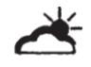

C.  D. 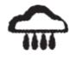

答案： （ 1 ） A

（ 2 ） A

（ 3 ） B

（ 4 ） D

（ 1 ）如图所示，森林大火高风险地区主要位于澳大利亚大陆东部，太平洋沿岸地区。①

和②正确。选A。

（ 2 ） 袋鼠是任一种属于袋鼠目的有袋动物，主要分布于澳大利亚大陆和巴布亚新几内亚的部分

地区。 其中，有些种类为澳大利亚独有，A正确。 牦牛是以中国青藏高原为中心，及其毗 邻高山、 亚高山高寒地区的特有珍稀牛种之一，B错误。 北极熊是一种能在恶劣的环境下 生存的动物，其活动范围主要在北冰洋附近有浮冰的海域，C错误。 大熊猫是中国特有物

种，现主要栖息地为四川、陕西和甘肃的山区， D错误。

（ 3 ） 大约在两亿年前，澳大利亚就同其他大陆分离，孤立存在于南半球的海洋上。 长期以来，

由于自然条件比较单一，动物的演化很缓慢，至今还保存着许多古老的物种。选B。

（ 4 ） 产生森林大火的天气条件有高温、 连续干旱、 大风等。 A选项表示晴天，A错误。 B选项表

示多云，B错误。 C选项表示阴天，C错误。 D选项表示雨天，雨水和湿润的空气可以降低 森林大火的风险， D正确。

6. 读图“铁路、公路、水运、航空四种交通运输方式特征比较示意图” ，完成下列各题。

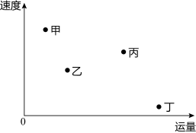

（ 1 ） 图中甲、乙、丙、丁代表的交通运输方式正确的是

A. 甲——公路 B. 乙——水运 C. 丙——铁路 D. 丁——航空

（ 2 ） 从郊区运往城区超市销售的新鲜蔬菜，其主要交通运输方式是

A. 甲 B. 乙 C. 丙 D. 丁

（ 3 ） 从巴西向上海运输铁矿石，运费最低的交通运输方式是

A. 甲 B. 乙 C. 丙 D. 丁

答案 （ 1 ） C

（ 2 ） B

（ 3 ） D

（ 1 ）读图，横轴表示运量，纵轴表示速度。 图中甲速度最快，运量最小，应是航空，A

错；乙运量较小，速度较慢，应是公路运输，B错；丙运量较大，速度较快，应是铁路，C 正确；丁运量最大，速度最慢，应是水运， D错。

（ 2 ） 从郊区运往城区超市销售的新鲜蔬菜，距离较近，属于短途运输，需要机动灵活、 装卸方

便的交通运输方式，故应为公路运输， B正确。

（ 3 ） 运量最大的交通运输方式是水运， 由第一问分析可知，丁运量最大，速度最慢，应是水

运，故选D。

7. 读图“中国局部图” ，完成下列各题。

8

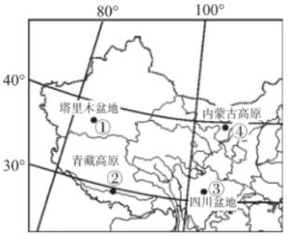

（ 1 ） 图中四地的传统民居最注重通风和防潮的是

A. ① B. ② C. ③ D. ④

（ 2 ） 造成②、③两地农业生产差异的主要影响因素是

A. 土壤 B. 市场 C. 海拔 D. 纬度

（ 3 ） 图中四地

A. 夏季气温①地比②地低 B. 全年日照时间②地比③地长

C. 年降水量③地比④地少 D. 均位于我国西北地区

答案 （ 1 ） C

（ 2 ） C

（ 3 ） B

（ 1 ）如图所示， 四川盆地属于亚热带季风气候，夏季降水丰富，气候湿润。 以盆地为

主，地形封闭，水汽不易扩散。 河流众多，水汽充足，且工业发达，空气污染严重，工业 粉尘产生大量凝结核， 因此多阴雨及云雾天气，较为潮湿，该地居民更注重通风和防潮。 因此C选项正确。 塔里木盆地和内蒙古高原位于内陆地区，降水较少，较为干燥，居民无

需防潮。故AD选项排除。青藏高原海拔高，气温低，空气中湿度较低，无需防潮。

（ 2 ） 四川盆地和青藏高原农业生产差异的主要影响因素是海拔，青藏高原海拔高，气候寒冷，

以青稞等耐寒作物为主， 四川盆地海拔低，热量充足，降水丰富，有“天府之国”美称，以 水稻油菜等作物为主。 故C选项正确。 两地土壤和市场也存在差异，但不是农业生产差异

的主要因素，故排除AB选项。两地纬度相差较小，故排除D选项。

（ 3 ） A 选项： 由于青藏高原海拔较高，夏季气温低，塔里木盆地夏季气温比青藏高原气温高，

故A错误；

B 选项： 青藏高原海拔高，空气稀薄，多晴朗天气， 日照时间较长，而四川盆地多阴雨天 气，日照时间较短，故B正确；

9

C 选项： 四川盆地属于亚热带季风性气候，而内蒙古高原属于温带大陆性气候， 四川盆地 年降水量明显多于内蒙古高原，故C错误；

D 选项： 四川盆地位于南方地区，青藏高原位于我国青藏地区， 因此四地并不都位于我国 西北地区，故D错误。

故选 B 。

8. 读图“流经黄土高原的黄河景观图” ，完成下列各题。

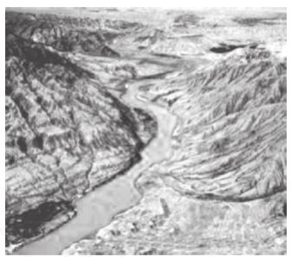

（ 1 ） 图示河段大量泥沙汇入黄河，其主要自然原因有

①黄土疏松

②河流落差小

③修路开矿

④夏季多暴雨

A. ①② B. ①④ C. ②③ D. ③④

（ 2 ） 黄土高原面临的主要环境问题是

A. 气候变暖 B. 旱涝灾害 C. 水土流失 D. 土地荒漠化

（ 3 ） 下图的模拟实验中，影响烧杯中水沙含量的因素主要是

10

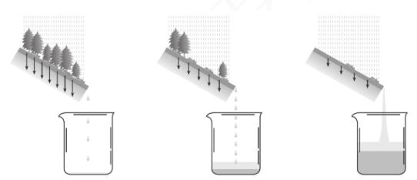

A. 地表植被覆盖率 B. 坡度的大小 C. 土壤的紧实程度 D. 降水的强弱

（ 4 ） 黄土高原综合治理和保护环境的正确措施是

①植树种草

②打坝淤地

③开垦荒地

④发展水田

A. ①② B. ①③ C. ②④ D. ③④

答案 （ 1 ） B

（ 2 ） C

（ 3 ） A

（ 4 ） A

（ 1 ）读图可知，图中大量泥沙汇入黄河，是由于黄土高原水土流失造成的。导致水土流 失严重的主要自然原因是黄土高原土质疏松，植被稀少，夏季暴雨多等。 该河段河流落差

大，修路开矿不是自然原因，排除②③，故选B。

（ 2 ） 黄土高原地处我国东部季风区向西北内陆干旱区过渡带、 森林向草原的过渡带等多重过渡

地区，生态环境脆弱，黄土疏松，地表植被覆盖率低，降水变率大且集中，加之人类不合

理经济活动，导致严重水土流失，故选C。

（ 3 ） 图示实验主要模拟的是地表植被覆盖率对保持水土的影响，从图中可以看出植被覆盖率越

高，水土越不容易流失，故A正确。

（ 4 ） 黄土高原综合治理主要在于防治水土流失。 可以采取植树种草方式，提高植被覆盖率，打

坝淤地等工程措施， ①②对。 而开垦荒地，会加剧水土流失，发展水田不符合区域经济发

展的因地制宜原则，③④错。故选A。

11



9. 读图“北京市某公共自行车租赁点多日平均借车和还车数量统计图” ，完成下面小题。

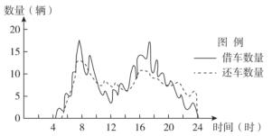

（ 1 ） 下列时段中，该租赁点自行车数量增加的是

A. 5~6时 B. 7~8时 C. 11~12时 D. 16~17时

（ 2 ） 市民在该租赁点选用公共自行车主要用于

A. 上下班（学） B. 休闲健身 C. 周末出游 D. 探亲访友

（ 3 ） 北京市普及公共自行车的积极影响有

①增加出行成本

②方便市民出行

③减少环境污染

④缓解交通拥堵

A. ①②③ B. ①②④ C. ①③④ D. ②③④

答案 （ 1 ） C

（ 2 ） A

（ 3 ） D

（ 1 ）从图文材料中准确获取有效信息是解题的关键；借车数量大于还车数量，则自行车 数量减少；还车数量大于借车数量，则自行车数量增加。 从图中可以看出， 11~ 12时还车

数量大于借车数量，所以增加，其它三个时段都是借车数量大于还车数量， 自行车数量减

少，故C正确， ABD错误。

（ 2 ） 据图分析，8时是借车高峰， 17时又是借车高峰， 同时还车数量也大，恰好符合上下班时 间。 所以市民在该租赁点选用公共自行车主要用于上下班。 A.上下班（学）的时间恰好与 借车、 还车的时间吻合，故A正确；B.休闲健身的时间性不会这样，故B错误；C.图示为一 天内的数量变化，与周末出游无关，故C错误； D.商务活动的时间性不会这样，故D错误。

（ 3 ） 北京市普及公共自行车的积极影响有方便市民出行，减少环境污染，缓解交通拥堵等等； 促进城市交通环境改善的措施主要有优先发展公共交通，改善乘车环境；加大绿色出行的 宣传，提高人们绿色出行意识；政府要以身作则，率先绿色出行，经常举行一些绿色出行 方面的活动等。 ①北京市普及公共自行车不会增加出行成本，故①错误； ②北京市普及公

12

共自行车可以方便市民出行，故②正确；③北京市普及公共自行车可以减少环境污染，故 ③正确；④北京市普及公共自行车可以缓解交通拥堵，故④正确；故D②③④正确，ACD 错误。

10. 屋顶光伏发电是指在屋顶装设太阳能光伏电池发电。近年来，长江三角洲地区屋顶光伏发电迅速发 展，越来越多的屋顶变成一个个“微型发电厂”。这种发电的运行方式以用户自发自用为主，多余电

量入网。据此，完成下列问题。

（ 1 ） 屋顶光伏发电可以

①改善大气环境质量

②减少电能消耗

③增加煤炭使用量

④调整能源消费结构

A. ①② B. ①④ C. ②③ D. ③④

（ 2 ） 与西北内陆相比，长江三角洲地区开发利用太阳能的制约条件是

A. 昼夜温差小 B. 市场需求少 C. 煤炭资源丰富 D. 云雨天气多

答案 （ 1 ） B

（ 2 ） D

（ 1 ）①光伏使用洁净的太阳能发电，能控制用煤发电量，能改善大气环境质量，故①正

确；

②光伏发电不能减少电能的消耗，故②错误； ③光伏发电多余的电量入网后能获得一定的收益，减少煤炭使用量，故③错误； ④光伏发电使用电费用减少，可用电做饭，烧水，取暖等，减少煤炭煤气的使用能改变能 源消费结构，故④正确；

正确的选项是①和④，故B正确， ACD错误。

（ 2 ） 西北内陆地处内陆，气候干旱，多晴天，阳光充足，而长江三角洲地区距海近，多阴雨天

气，阳光不充足。

A选项：昼夜温差的大小不影响太阳能的利用，故A错误；

B选项：长江三角洲地区经济发达，人口稠密，能源不足，市场需求大，故B错误；

C选项：长江三角洲地区煤炭资源并不丰富，故C错误；

D选项：长江三角洲地区距海近，多雨云天气，影响了光照时数，是开发利用太阳能的制 约条件，故D正确；

13

故选D。

11. 读图，完成下面小题。

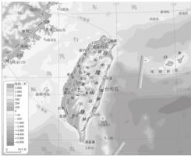

（ 1 ） 台湾岛东、西两侧濒临的海域分别是

A. 东海、琼州海峡 B. 太平洋、琼州海峡

C. 东海、台湾海峡 D. 太平洋、台湾海峡

（ 2 ） 台湾岛南北两端相距约

A. 40千米 B. 100千米 C. 400千米 D. 1000千米

（ 3 ） 下列关于台湾省的美称及其形成条件叙述正确的是

A. 东方甜岛—高温多雨的热带、亚热带季风气候适合甘蔗的生长

B. 葡萄之乡—夏季日照充足、昼夜温差大，利于葡萄生长及糖分积累

C. 日光之城—地势高，空气稀薄，是我国年平均日照时间最长的地区

D. 海上米仓—临近黄河，引黄河水灌溉形成肥沃的良田

（ 4 ） 台湾省地震多发，原因是其处于

A. 环太平洋地震带 B. 东非裂谷带

C. 地中海—喜马拉雅地震带 D. 高纬度地震带

答案 （ 1 ） D

（ 2 ） C

（ 3 ） A

（ 4 ） A

（ 1 ）台湾省位于我国东南海域，主体是台湾岛，此外，还有周围的澎湖列岛、钓鱼岛等

200多个岛屿，其中台湾岛是我国最大的岛屿；台湾临东海和南海，而且台湾岛东海岸直接 面向太平洋，西隔台湾海峡与福建省相望，正确答案为D。

14

（ 2 ） 台湾南北纵长394公里，东西最大宽度144公里， 中央山脉由北至南纵贯本岛， 岛上三分之

二的土地皆为森林覆盖的山岭；其余为山丘、台地、海岸平原、和盆地。正确答案为C。

（ 3 ） 台湾被誉为东方甜岛，原因在于高温多雨的热带、 亚热带季风气候适合甘蔗的生长，故A 正确；新疆地处西北，夏季日照充足、 昼夜温差大，有利于葡萄生长及糖分积累，被誉为 葡萄之乡，故B错误； 日光城是指拉萨，其地势高，空气稀薄，是我国年平均日照时间最 长的地区之一，故C错误；台湾盛产稻米，有“海上米仓”之称；黄河水不经过台湾，故D错 误；依据题意。故选： A。

（ 4 ） 台湾多地震的原因是处于环太平洋地震带上面，是两个大板块—太平洋板块和亚欧板块的

交汇处，板块运动相互挤压造成其地形时常变化，形成地震。 环太平洋地震带是地球上最 主要的地震带，它像一个巨大的环，围绕着太平洋分布，正确答案为A。

12. 小明暑假期间到青藏高原去旅行。据此，完成下面问题。

（ 1 ） 下列建议中不恰当的是

.

A. 高原地区光照强，需要准备防晒物品

B. 高原地区昼夜温差大，需带防寒衣

C. 高原地区人烟稀少，生活垃圾可随手丢弃

D. 要入乡随俗，尊重当地的风俗习惯

（ 2 ） 旅行过程中小明将体验到

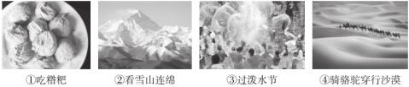

A. ①② B. ③④ C. ①③ D. ②④

答案 （ 1 ） C

（ 2 ） A

（ 1 ）A 选项： 高原地区因为海拔高、光照强，所以需要准备防晒物品， A错误。

B 选项： 高原地区空气稀薄，植被多高山草甸，夜晚保温能力差，导致昼夜温差大，所以 需要带防寒衣。

C 选项： 尽管高原地区地广人稀，但是不能将生活垃圾随手丢弃， 因为这样会破坏当地生 态环境，丢弃的垃圾甚至可能会被野生动物误食。

D 选项： 青藏高原藏族人民居多，旅行时要入乡随俗，尊重当地的风俗习惯， D错误。

15

（ 2 ） 糌粑是藏族牧民传统主食之一，它不仅便于食用，营养丰富、 热量高，很适合充饥御寒，

还便于携带和储藏， ①正确。 青藏高原北有昆仑山脉，南有喜马拉雅山脉， 因为海拔高， 所以多地山顶终年积雪， ②正确。 泼水节是展现傣族水文化、 音乐舞蹈文化、 饮食文化、 服饰文化和民间崇尚等传统文化的综合舞台，在我国云南可以体验到， ③错误。 我国沙漠 地区多分布于西北干旱地区，④错误。

**二 、综合题**

（本大题共4小题，共50分）

1. 乌蒙山区高原山地比重大，多喀斯特地貌，土地贫瘠，是国家扶贫开发攻坚战的主战场之一。 阅读

图文资料，回答下列问题。

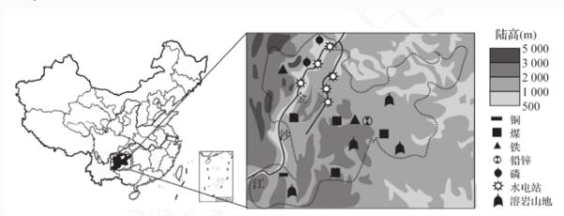

乌蒙山区位置与部分地理事物分布图

（ 1 ） 山水交错——走进乌蒙山区

乌蒙山区主要位于四川省 、 云南省与 （ 省级行政区全称 ） 三省交界处 ， 地 处 （地形区）。 地势 高 低， （河流名称）流经该区域西部，具 有 (丰富的水能资源／便利的水运条件)。 区域内煤、 铁、 、 等矿产资源丰 富。

（ 2 ） 乌蒙山区区域性贫困问题突出，贫困的主要原因有 （单项选择）。

①气候干冷

②地形崎岖

③交通不便

④土壤贫瘠

16

A. ①②③ B. ②③④ C. ①②④ D. ①③④

（ 3 ） 脱贫攻坚——梦想照进乌蒙山

材料一

乌蒙山区红光村平均海拔2200多米，气候高寒， 自然条件恶劣。 以往以种植玉米、 土豆 等传统农作物为主，产量产值都很低。 近年来，当地政府在红光村建成了千亩蔬菜基地，助

力当地农民脱贫致富，过上好日子。

|  |
| --- |
| 红光村由于海拔高，气温高。 降水季节分配均匀、 昼夜温差大，有利于发展蔬菜种植。 目前 红光村建成千亩蔬菜种植基地，种植的高山喜凉蔬菜水分足、 品相好。 除种植蔬菜外，还引  进适宜当地种植的橡胶、椰子等多种热带农作物，扩大产品类型，提高农民收入。 |

方框中对于红光村的描述有错误表述，请找出两处，抄写在下面横线上。

错误①：

错误②：

（ 4 ） 材料二

乌蒙山区各地因地制宜、 精准施策培育特色产业。 其中赫章县铅锌、 金、 银、 硒等矿产 资源丰富，为建立铅锌矿资源基地和有色金属产业发展提供了资源保障。

当地在开发矿产资源过程中需要保护生态环境，请为此提出合理建议。（答出两点）

答案 （ 1 ） 贵州省 ; 云贵高原 ; 西 ; 东 ; 金沙江 ; 丰富的水能资源 ; 铜 ; 磷

（ 2 ） B

（ 3 ） 海拔高，气温高 ; 适宜当地种植的橡胶、椰子等多种热带农作物

（ 4 ） 对采矿形成的采空区进行回填，并且恢复其植被覆盖，尽可能减小生态破坏；对

矿区的粉尘、废气、废水等污染物进行清洁处理再排放，尽可能减小环境污染。

（ 1 ）如图所示，乌蒙山区主要位于四川、云南、贵州三省交界，地处云贵高原区。从地

势图来看，西部海拔高，东部海拔较低。 有金沙江穿过，该地处于山地高原区，河流比降

较大，径流量大，因此水能资源丰富，而水运条件较差。

（ 2 ） 乌蒙山地区处于亚热带季风性气候区，气候湿热， 因此选项1排除，该地区山地高原比重

大，且多喀斯特地貌，地形崎岖，交通不便，喀斯特地貌土地较为贫瘠，故选项B正确。

（ 3 ） 海拔高，接受地面辐射较少，且空气稀薄，大气的储热能力下降， 因此海拔越高，气温越

低。 且根据材料，乌蒙山气候高寒。 因此“海拔高，气温高”论述有误。 乌蒙山气候高寒， 且自然条件恶劣，不符合热带作物生长条件，不适宜引入热带作物。 因此“适宜当地种植的

橡胶、椰子等多种热带农作物”论述有误。

（ 4 ） 乌蒙山区属于喀斯特地貌， 自然环境较为脆弱，在矿产资源开发中，要注意减少生态破

坏， 同时在开采后应进行植被恢复，保护其自然生态系统。 其次，在矿产资源的开发中，

17

应科学处理工矿业废弃物，减少环境污染。

2. 阅读图文资料，回答下列问题。

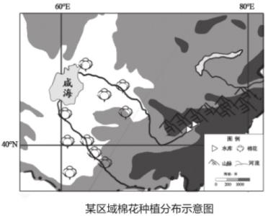

图示地区气温、降水量及日照时数

|  |  |  |  |  |  |  |  |  |  |  |  |  |
| --- | --- | --- | --- | --- | --- | --- | --- | --- | --- | --- | --- | --- |
|  | 1月 | 2月 | 3月 | 4月 | 5月 | 6月 | 7月 | 8月 | 9月 | 10月 | 11月 | 12月 |
| 气温/℃ | 3 | 5 | 10 | 16 | 21 | 26 | 28 | 27 | 22 | 15 | 9 | 4 |
| 降水量/mm | 55 | 47 | 72 | 64 | 32 | 7 | 4 | 2 | 5 | 34 | 45 | 53 |
| 日均日照时数/小时 | 3.8 | 4.5 | 5.3 | 7.2 | 9.8 | 12.1 | 12.4 | 11.8 | 10 | 7.3 | 5 | 3.4 |

（ 1 ） 根据上表，补充绘制图示地区的气温曲线与降水量柱状图。

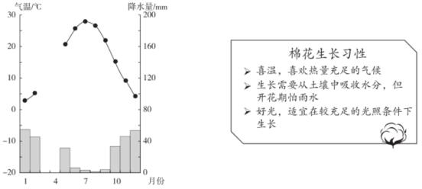

（ 2 ） 图示地区棉花品质优良，产量和出口量均居世界前列。 棉花种植区主要分布在 ，

棉花生长的有利自然条件有 、 、 。

18

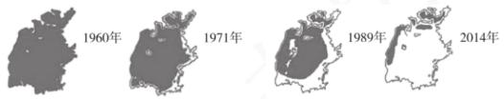

（ 3 ） 题干图展示了该区域目前面临的环境问题。运用所学知识，完成下列框图。

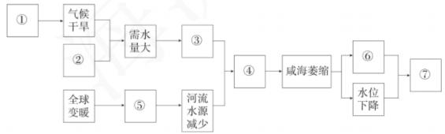

A.过度取水 B.冰川萎缩 C.入湖水量减少 D.深居内陆

E.水域面积减小 F.水生生物减少 G.棉花种植面积增加

① ；② ；③ ；④ ；⑤ ；⑥ ﹔⑦ 。

（ 4 ） 该地区生产的优质长绒棉享誉世界，有人建议进一步扩大棉花种植面积 。 你是否赞同该建

议，请表明态度，并从可持续发展的角度说明理由。

答案 （ 1 ） 如图：

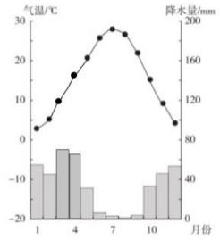

（ 2 ） 河流沿岸 ; 热量充足 ; 光照充足 ; 河流灌溉便利

（ 3 ） D ; G ; A ; C ; B ; E ; F

（ 4 ） 不赞同。 扩大棉花种植面积将带来更大的需水量，进而加剧过度取水状况，造成

咸海萎缩，不利于当地生态环境保护。 在短期内可能获得经济利益，但从长期来 看，反而会造成当地环境进一步恶化，反而缩小棉花种植的适宜空间，是不可持 续的。

19

（ 1 ）据图表信息补充。

（ 2 ） 咸海周边属温带大陆性气候，夏季高温，有利于棉花生长；夏季多晴朗天气，且白昼较

长，光照充足，适宜喜光棉花生长；夏季下降较少，但靠近河流，便利河流水源灌溉。

（ 3 ） 咸海地区深居内陆，远离海洋，暖湿气流影响较小，降水较少，气候干旱；又由于近年来

棉花种植面积的增加，灌溉需求量增大。 较大的需求量最终过度取水。 咸海为内流湖，过 度取河流水导致入湖水量减少。 此外， 由于全球变暖，冰川萎缩，而当地河流的主要补给 来源于高山冰雪融水，进一步加剧入湖水量减少，造成咸海的猥琐，主要表现在水位的下 降和水域面积的缩小，最终破坏水生生物的生活环境，挤压水生生物的栖息地，造成水生

生物减少，生态破坏。

（ 4 ） 本题要求从可持续发展的角度进行说明。 可持续发展是关于自然、 科学技术、 经济、 社会

协调发展的理论和战略，要求既能满足当代人的需要，又不对后代人满足其需要的能力构 成危害的发展。 从这一角度来看，虽然扩大棉花种植面积在短期内能带来经济收益，但从 长远来看，如题3，扩大种植面积会带来连锁效应，最终破坏生态系统，造成人类福利的损 失。因此扩大种植面积是不可持续的，不赞同该建议。

3. 野鸭湖湿地位于北京市延庆区西北部，是北京地区重要的鸟类栖息地。其中雁、鸭的种类和数量最 多，野鸭湖由此而得名。 2019年10月，某地理兴趣小组前往野鸭湖湿地进行观鸟活动，并手绘了野

鸭湖周边地区示意图（如下图）。阅读图文资料，回答下列问题。

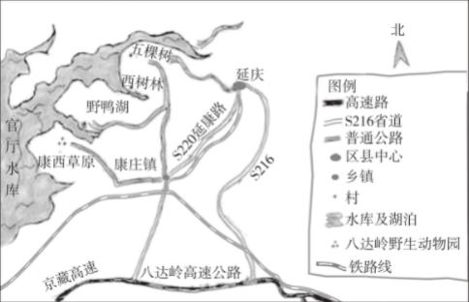

（ 1 ） 地图中蕴含了丰富的地理信息。读图可以判断康西草原位于野鸭湖的 方向；利用该图

估算野鸭湖的占地面积，需要补充地图三要素中的 。利用这幅手绘地图我们还可以获 取的地理信息有 。

20

（ 2 ） 野鸭湖湿地是鸟类迁徙东亚—澳大利亚路线的中转驿站，每年春秋两季，众多迁徙候鸟在这

里休憩，补充体力。野鸭湖湿地可以为过境的候鸟提供 （双项选择）。

A. 丰富的食物 B. 肥沃的土壤 C. 广阔的休憩地 D. 新鲜的空气

（ 3 ） 本次观鸟活动中，同学们观测到的候鸟将向 （南/北）迁移。这是因为随着季节的推 移，这里的白昼逐渐变 （长/短），正午太阳高度逐渐变 （大/小），即将进 入 （冬/夏）季。

（ 4 ） 野鸭湖湿地作为北京市面积最大、生物多样性最丰富的湿地，其主要生态效益有 （双

项选择）。

A. 增加旅游收入 B. 调节气候 C. 防风固沙 D. 保护生物多样性

（ 5 ） 在野鸭湖进行观鸟和拍摄需要携带的物品有 、 。（列举两种）

答案 （ 1 ） 西南 ; 比例尺 ; 道路、居民点、水体、景点

（ 2 ） AC

（ 3 ） 南 ; 短 ; 小 ; 冬

（ 4 ） BD

（ 5 ） 望远镜 ; 防蚊物品

（ 1 ）如图所示，根据指北针方向，康西草原大致位于野鸭湖西南侧；要估算野鸭湖的占

地面积，需要知道地图上的距离和实际距离的比例关系，即地图三要素中的比例尺。 地理 信息是与地理环境要素有关的物质的数量、 质量、 性质、 分布特征、 联系和规律的数字、

文字、图像和图形等的总称。从图中，可获取关于道路、居民点、水体、景点等信息。

（ 2 ） 作为候鸟的中转驿站，野鸭湖湿地可以为候鸟提供食物以补充体力，提供休憩地使候鸟在

此休憩。故AC两项正确。肥沃的土壤和新鲜的空间对候鸟没有较为直接明显的作用。

（ 3 ） 由材料得知，本次观鸟活动在10月进行，又由候鸟的迁徙路线可推断，此时东亚由于太阳

直射点的移动， 白昼变短，太阳高度角变小，太阳辐射减少，气温逐渐降低，进入冬季， 此时气候寒冷且食物来源减少，候鸟在东亚的生活环境变差， 因此需要向南迁移，到达温

暖的处于夏季的澳大利亚继续生存。等到东业春季，候鸟又会迁移回东业。

（ 4 ） 选项A为经济效益，故排除选项A ；湿地具有较大比热容，能够调节周边小气候，故B选项

正确；湿地防风固沙的能力较弱，防风固沙主要是林地的生态效益，故排除选项C ；湿地 是候鸟的中转驿站，同时也是大量水陆动植物的栖息地，能够保护生物多样性，故D选项

正确。

（ 5 ） 在湿地观鸟需要望远镜，方便在安全范围内对鸟类进行细致观察； 同时， 由于湿地蚊虫较

多，需要防蚊物品，如防蚊药物等。

21

4. 亚历山大 ·洪堡，德国著名地理学家、 博物学家，被公认为近代地理学的奠基人。 他的考察足迹

遍及西欧、中亚和美洲。下图为洪堡美洲考察路线图，阅读图文资料，回答下列问题。

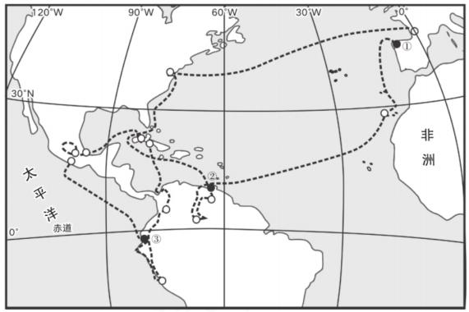

（ 1 ） 1799年6月5日，洪堡从拉克鲁尼亚港（①地） 出发，开启了历时5年的美洲科学探索之旅。 考

察期间洪堡和他的伙伴探索了 洋、 太平洋等大洋，以及欧洲、 洲、 洲的

众多自然奇观， 次穿越赤道。

（ 2 ） 1799年7月，洪堡到达了探险之旅的第一个目的地——库马纳（②地） 。 从这里出发，洪堡一

行 探 索 了 该 大 洲 第 三 大 河 流 —— 奥 里 诺 科 河 。 探 险 队 乘 坐 独 木 舟 逆 流 而 上 ， 在 气 候 、 （填写气候特点）的热带雨林中穿行了2400千米后，最终到达了这条大河 的源头。

（ 3 ） 1801年9月，探险队翻越安第斯山到达钦博拉索峰（③地） 。 在洪堡所处的年代，钦博拉索峰

被很多人认为是世界上最高的山峰。 1802年6月，洪堡开始攀登这座“世界最高峰” 。 在攀登的 过程中洪堡进行了大量的科学测量，他发现，随着海拔升高，气温 ，空气中的氧气也 越来越 。 洪堡一行最终到达了海拔约5800米的地方，成为了当时站的最高的人。 在这 里可能看到的景观是 。

答案 （ 1 ） 大西 ; 北美 ; 南美 ; 2

（ 2 ） 高温 ; 多雨

（ 3 ） 降低 ; 稀薄 ; 高山冰川

22

（ 1 ）如图所示，洪堡的路线中穿经过了太平洋和大西洋，也经过了欧洲、北美洲、南美

洲，两次穿过赤道。

（ 2 ） 据材料可知，7月，洪堡在奥里诺科河进行探索，其路线穿过了热带草原气候区和热带雨林

气候区，两种气候在7月都表现出高温多雨的特点。

（ 3 ） 海拔越高，大气接受的地面辐射逐渐较少， 同时大气的储热能力也逐渐下降，气温降低，

同时空气中的氧气也越来越稀薄。 洪堡在海拔5800米处，可能看到的景观是高山冰川或者 雪盖。

23